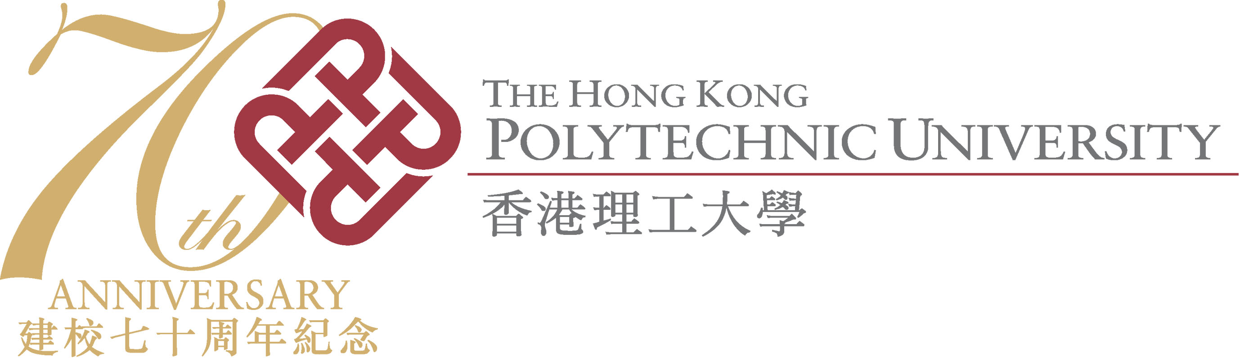 | 香港理工大学硕士招生宣讲会  设置奖学金，选拔优秀本科毕业生
时间：2014年10月16日（周四）晚7点
地点：南京航空航天大学 明故宫校区 7号楼713
香港理工大学简介
香港理工大学（简称理大）是一所既充满活力又拥有骄人历史及卓越成绩的大学。理大位于红磡海底隧道毗邻，占地约九万三千五百平方米。过去十年间，理大经历了大规模迅速的扩展。理大现为全港学生人数最多的教资会资助大学，提供的课程均能切合社会各界的需求。
理大锐意培育既拥有专业知识和独立思考，又具备良好沟通技巧及广阔视野的毕业生。此外，理大又推行学分制，让学生可在选择学科和学习进度方面更具灵活性。理大多年来已培育了超过二十五万名莘莘学子。这些毕业生在社会不同阶层担当独特的角色，以其知识才能回馈社会，为香港经济发展尽一份力。

宣讲会主要内容：
全面剖析香港高校录取规律，往年录取学生情况，往届毕业生就业和深造情况；
详细介绍大学及相关专业情况，包括学校及院系专业的实力、设施、资源，对比在港学习和国内学习的区别，分享海外求学的经历等方方面面；
欢迎现场申请，可于现场直接提交材料，进入面试环节；
特设问答环节，同学可以就关心的问题与宣讲的教授进行现场沟通。

主讲嘉宾（暂定）：
苏众庆教授（香港理工大学 ME学系课程主任，录取委员会主任）
2000年毕业于北京航空航天大学航空科学与工程学院，2004 年于澳大利亚悉尼大学航空、机械与机电工程学院获得博士学位，同年获得澳大利亚联邦博士后研究员奖，2005-2006年在悉尼大学从事澳大利亚联邦博士后研究员奖资助项目的博士后研究；2007年被聘为香港理工大学助理教授，2011年破格提升为副教授（终身教职），主要研究方向包括结构健康监测、无损探伤、弹性波传导、智能材料与结构、传感器及传感器网络技术、数字信号处理、结构振动与噪声以及先进复合材料等；苏教授在基于弹性波的结构健康监测技术上取得了国际公认的成绩。2011年获得香港理工大学“校长特设卓越成就奖（研究）”；2012年获国际“结构健康监测-年度成就奖”（Structural Health Monitoring - Person of The Year (SHM-POY) Award）（国际结构健康监测领域最高奖），为2004年设立该奖项自以来第一位获此殊荣的华人。
张鹏博士 （香港理工大学 ME学系副课程主任）
2000年毕业于中国科技大学机械工程专业，2003年在中科院航天航空工程力学所获得研究生学位，之后再中科院担任研究员，于2010年在普林斯顿大学获得机械和航空航天工程博士学位，并与2010年-2012年在普林斯顿大学燃烧能源方向研究员。在2013年加入香港理工大学，现任助理教授，并担任机械学系招生副课程主任一职。

申请课程简介
- 机械工程系
- 具有世界一流的专业实验室资源，教授均是享有国际声望的学者；
- 课程设计相当灵活，学员可选择多个跨学科科目以扩阔视野；
- 设有硕士论文之选修科为学员投身科研学习做准备，方便留港或赴欧美继续深造；
- 积极配合廿一世纪香港发展所需的专业知识及香港以至国内企业对工程及科技管理人才的需求，与工业界联系紧密，获得多种途径的基金支持众多科研应用项目，充分为学生提供研究及实习机会，毕业生更深受雇主欢迎。
奖学金设置：
- 机械工程系根据学生意向从事研究领域的需求，第一年学习完成后，学生即可申请第二年带薪一对一研究的机会，每个月可获得奖学金，并被聘请为香港理工大学机械工程系的研究助手。

*专业介绍*
（1）．机械工程学理学硕士学位 MSc in Mechanical Engineering
(产品开发及分析) MSc in Mechanical Engineering (Product Development and Analysis)
(空气 / 噪音环保管理) MSc in Mechanical Engineering (Air/Noise Pollution Management)
（航空工程） MSc in Mechanical Engineering (Aeronautical Engineering) (subject to approval)
(民用航空 ) MSc in Mechanical Engineering (Aviation) (subject to approval)
（2）．汽车工程设计理学硕士学位
MSc in Automotive Engineering Design

2．工业及系统工程学系
- 综合工程商业管理硕士学位——香港理工大学和英国华威大学共同颁发学位
工程商业管理硕士课程 Msc in Engineering Business Management
制造系统工程硕士课程 Msc in Manufacturing System Engineering
入学资格
1．具有工程、科学、科技或管理学士学位，或其它认可的具同等资格的毕业生及相关专业人士。
2．良好英语水平，提供以下任一英语水平考试成绩证明：
TOEFL 、IELTS、大学英语六级或其它认可之同等英语水平
3．通过面试。

香港理工大学MSc内地申请处
电话: 010-61768389 84846648
Email: chinahuaxia@sina.cn
hkemail@sina.cn
Website: chinahuaxia.net

